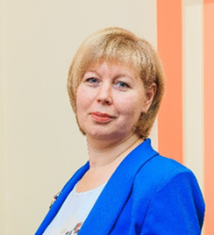 | ФИО | Токунова Наталья Анатольевна
 | Должность | Начальник отдела подтверждения соответствия,  руководитель ОС, лицо, ответственное за  функционирование СМК в ОС
 | Образование | Высшее, Уральский государственный университет  им. А.М. Горького, 1996 г., химик по специальности «Химия»
 | Специализация | Подтверждение соответствия продукции  нефтехимической промышленности (резиновые технические изделия, изделия из пластмасс)  (ТР ТС 007/2011, ПП РФ N 2425)
 | Опыт работы | с 2006 года
 | Телефон | +7 (343) 236-30-15, доб. 416
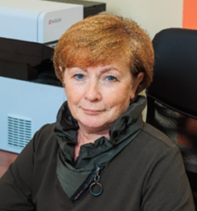 | ФИО | Макушина Галина Николаевна
 | Должность | Ведущий инженер по сертификации, заместитель руководителя
 | Образование | Высшее, Уральский государственный технический университет, 1995 г., инженер-механик по специальности «Металлорежущие станки и инструменты»
 | Специализация | Подтверждение соответствия продукции текстильной и швейной промышленности  (ТР ТС 007/2011, ТР ТС 017/2011)
 | Опыт работы | С 2006 года
 | Телефон | +7 (343) 236-30-15, доб. 402
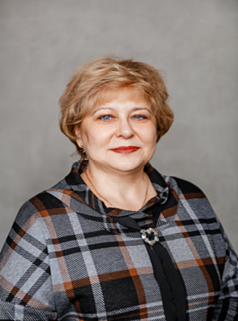 | ФИО | Андрюшина Эльвира Евгеньевна
 | Должность | Ведущий инженер по сертификации
 | Образование | Высшее, Всесоюзный заочный институт пищевой промышленности, 1988 г., Инженер-технолог по специальности «Хранение и технология переработки зерна»
 | Специализация | Подтверждение соответствия пищевой продукции (стажер)
 | Опыт работы | с 1994 года
 | Телефон | +7 (343) 236-30-15, доб. 414
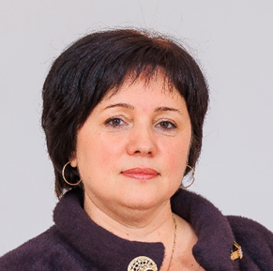 | ФИО | Галиханова Эльвира Таврисовна
 | Должность | Ведущий инженер по сертификации
 | Образование | Высшее, Уральский государственный университет  им. А.М. Горького, 1999 г., химик по специальности «Химия»
 | Специализация | Подтверждение продукции  текстильной и швейной промышленности (ТР ТС 007/2011, ТР ТС 017/2011), игрушек (ТР ТС 008/2011),  нефтехимической промышленности (резиновые технические изделия, изделия из пластмасс)  (ТР ТС 007/2011, ПП РФ N 2425)
 | Опыт работы | с 2013 года
 | Телефон | +7 (343) 236-30-15, доб. 232
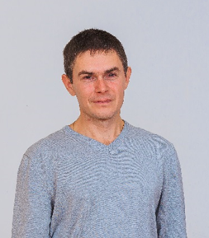 | ФИО | Лапин Алексей Анатольевич
 | Должность | Ведущий инженер
 | Образование | Высшее, Уральская государственная горно-геологическая академия, горный инженер по специальности «Геофизические методы поисков и разведки месторождений полезных ископаемых»
 | Специализация | Подтверждение соответствия низковольного оборудования  (ТР ТС 004/2011, ТР ТС 020/2011)
 | Опыт работы | С 2018 года
 | Телефон | +7 (343) 236-30-15, доб. 465
 | ФИО | Моложавый Николай Евгеньевич
 | Должность | Инженер
 | Образование | Высшее, Уральский государственный университет  им. А.М. Горького, 1997 г., химик по специальности «Химия»
 | Специализация | Подтверждение соответствия продукции текстильной и швейной промышленности  (ТР ТС 007/2011, ТР ТС 017/2011),  игрушек (ТР ТС 008/2011)
 | Опыт работы | с 2012 года
 | Телефон | +7 (343) 236-30-15, доб. 232
 | ФИО | Мысик Наталья Юрьевна
 | Должность | Руководитель службы (по качеству)
 | Образование | Высшее, Уральский государственный университет им. А.М. Горького, 1995 г., химик по специальности «Химия»
 | Специализация | Подтверждение соответствия пищевой продукции
 | Опыт работы | с 2005 года
 | Телефон | +7 (343) 236-30-15, доб. 246
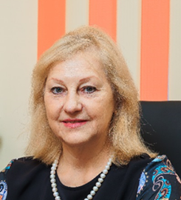 | ФИО | Нафикова Ольга Николаевна
 | Должность | Ведущий инженер
 | Образование | Высшее, Свердловский институт народного хозяйства, 1990 г., инженер-технолог по специальности «Технология и организация общественного питания»
 | Специализация | Подтверждение соответствия пищевой продукции
 | Опыт работы | с 1997 года
 | Телефон | +7 (343) 236-30-15, доб. 463
 | ФИО | Нечаев Тимофей Валерьевич
 | Должность | Инженер
 | Образование | Высшее, Санкт-Петербургский Государ-ственный Университет аэро-космического приборостроения, инженер по специальности «Радиотехника»
 | Специализация | Подтверждение соответствия низковольного оборудования  (ТР ТС 004/2011, ТР ТС 020/2011)
 | Опыт работы | с 2013 года
 | Телефон | +7 (343) 236-30-15, доб. 456
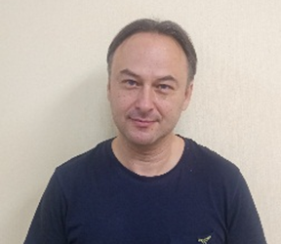 | ФИО | Токунов Александр Витальевич
 | Должность | Ведущий инженер
 | Образование | Высшее, Уральский государственный политехнический университет УГТУ-УПИ, инженер-электромеханик по специальности «Электромеханика»
 | Специализация | Подтверждение соответствия низковольного оборудования  (ТР ТС 004/2011, ТР ТС 020/2011)
 | Опыт работы | С 2005 года
 | Телефон | +7 (343) 236-30-15, доб. 416
 | ФИО | Зиманова Татьяна Леонидовна
 | Должность | Инженер по сертификации
 | Образование | Высшее, Уральский лесотехнический институт,  2011 г., Инженер по качеству  по специальности «Управление качеством»
 | Специализация | Лицо, ответственное за делопроизводство
 | Опыт работы | Опыт работы с 2023 года
 | Телефон | +7 (343) 236-30-15, доб. 464

